Массаж – это мощный биологический стимулятор, воздействующий на функции кожи, уровень снабжения организма кислородом и питательными веществами, на выделение продуктов распада, на сократительные способности и работоспособность мышц массируемой части тела, а также на эластичность суставов и связок.  Как лечебное средство массаж был известен еще в глубокой древности. При систематическом проведении массажа улучшается функция рецепторов проводящих путей, усиливаются рефлекторные связи коры головного мозга с мышцами и сосудами. В рецепторах кожи и мышцах возникают импульсы, которые, достигая коры головного мозга, оказывают тонизирующее воздействие на центральную нервную систему, в результате чего повышается ее регулирующая роль в работе всех систем и органов.  Самомассаж противопоказан при:  а) воспалительных процессах и повышенной температуре;  б) кожных заболеваниях;  в) тромбофлебите и расширении вен;  г) наличии доброкачественных или злокачественных опухолей;  д) активной форме туберкулеза или остеомиелита;  е) заболеваниях сердечно-сосудистой системы — по заключению врача.  Страдающим желчнокаменной и почечнокаменной болезнью, грыжами различной локализации нельзя проводить самомассаж живота.  Самомассаж пальцев рук.  Массаж каждого пальца положительно влияет на определенный орган: массаж большого пальца – повышает активность мозга;  массаж указательного пальца – стимулирует желудок и поджелудочную железу; массаж среднего пальца – улучшает работу кишечника; массаж безымянного пальца – стимулирует печень; массаж мизинца - способствует улучшению сердечной деятельности, снимает психическое и нервное напряжение.  Виды упражнений:  -Массаж ладонных поверхностей мячами-ёжиками, еловыми шишками.  - Массаж грецкими орехами: катать два ореха между ладонями; один орех прокатывать между пальцами; удерживать несколько орехов между растопыренными пальцами ведущей руки и обеих рук.  - Массаж шестигранными карандашами:  пропускать карандаш между одним и двумя, тремя пальцами;  - Пощипать край ладони. Большой палец нужно массировать интенсивнее и дольше, чем остальные, т.к.это зона головы. Разминать каждую ногтевую фалангу, растирать пальцы до самого основания и обратно винтовыми движениями. Перетирать кожные складки между пальцами, надавливать на подушечки каждого пальца.  - Упражнения с ребристым кистевым эспандером развивают силу кистей рук, повышают тонус коры головного мозга.  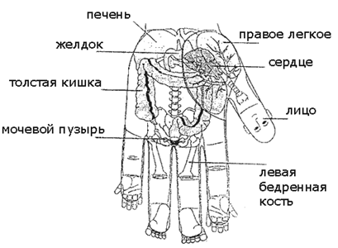  Массаж пальцев рук позволяет активизировать межполушарное взаимодействие, синхро-низировать работу обоих полушарий мозга. | Вы знаете, что с помощью самомассажа можно взбодрить организм, снять усталость и напряжение?  Можно даже улучшить настроение!  Для сохранения тела крепким, духа ясным пожилым людям надо ежедневно уделять несколько минут самомассажу, дыхательной гимнастике, физическим упражнениям.  Самомассаж – это массаж, выполняемый самим человеком. Его желательно проводить ежедневно утром и вечером по 10-15 минут. Каждое движение выполняется в среднем 8-16 раз (для полного расслабления мышц массируемого участка, очень важно выбрать для себя удобную позу).  К основным приемам самомассажа относятся приемы: поглаживание, растирание, разминание, похлопывание.  Массаж выполняется теплыми руками. Для этого полезно проведение самомассажа пальцев рук.  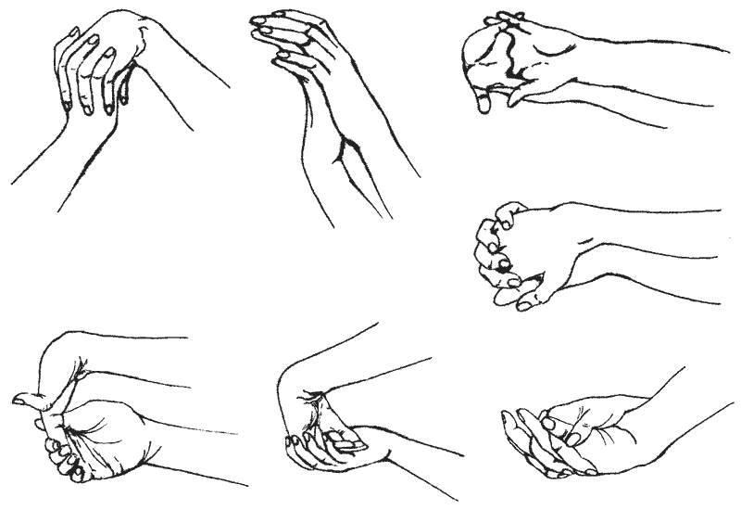  Самомассаж поможет избавиться от боли!  Значительно ослабляет головную боль.  Сесть на стул, слегка откинув голову назад, начать растирать лоб и волосистую часть головы кончиками пальцев. Помассировать те участки, в которых чувствуете боль. Массаж делается обеими руками, при этом руки идут ото лба к вискам и затылок. Чередовать поглаживающие движения с растиранием головы по всей поверхности, постепенно двигаясь к затылку.  Снимает боль в шее.  Сесть на стул, обеими руками начать поглаживать и растирать затылок, далее перейти к разминанию шеи и плеч поочередно каждой рукой.  Избавляет от боли в пояснице.  Массировать следует крестец, ягодицы и заднюю поверхность бедра. Начинать с поглаживания, затем перейти к разминанию, потом к растиранию подушечками пальцев и тыльной стороной ладони. После этого следует применять прямолинейное, а также кругообразное растирание подушечной большого, подушечками 3-х пальцев и кулаком.  Уменьшает боль в коленях.  В положении сидя или стоя начать растирать ладоням обеих рук и кончиками пальцев коленный сустав, заканчивать массаж поглаживанием, после чего несколько раз согнуть и разогнуть ногу в колене. | МБУ «Комплексный центр социального обслуживания населения»  Социально-реабилитационное отделение для граждан пожилого возраста и инвалидов  САМОМАССАЖ —  ПУТЬ К ОЗДОРОВЛЕНИЮ  ВСЕГО ОРГАНИЗМА  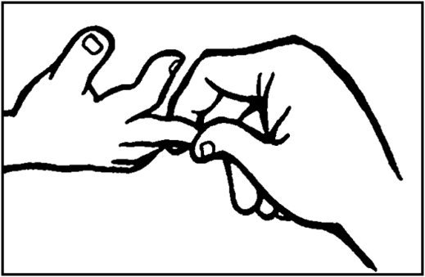  Инструктор по АФК Безхмельницина С.В.  с. Каратузское  Самомассаж ушных раковин.  В области ушных раковин находится большое количество биологически активных точек. Воздействие на БАТ ушной раковины поможет повысить тонус состояния нервной системы, снять утомление, значительно улучшить общее состояние организма.  -Легкими движениями растирать края обеих ушных раковин одновременно, двигаясь сверху вниз, к мочке уха. Затем –вверх вдоль края ушной раковины, и снова – вниз, к мочке. После того, как края ушной раковины порозовеют и согреются, нужно помассировать среднюю часть уха.  - Теперь потянуть себя за мочки ушей несколько раз вниз , будто «доите».  -Развести указательные и средние пальцы (сделать «вилку») и расположить их так, чтобы средние пальцы касались кожи головы перед ухом, а указательные за ухом. Растирать энергичными движениями вверх-вниз не саму ушную раковину, а кожу перед ухом и за ним (достаточно 30 секунд)  - После этого указательными пальцами хорошо помассировать расположенные на голове за ушами бугорки и впадины под ними.  - Затем вставить указательные пальцы в слуховые проходы и выполнять массирующие движения таким образом, будто бы вытряхиваете воду из уха.  - Не вытаскивая пальцев из слуховых проходов, начать с силой давить на козелок уха. Направление движения – вперед-вверх, к внешнему углу глаза. Нажать-отпустить, на это уходит примерно одна секунда.  Массаж козелка регулирует функцию надпочечников укрепляет нос, горло, гортань, вследствие чего отступают простуда, насморк, кашель, аллергия.

